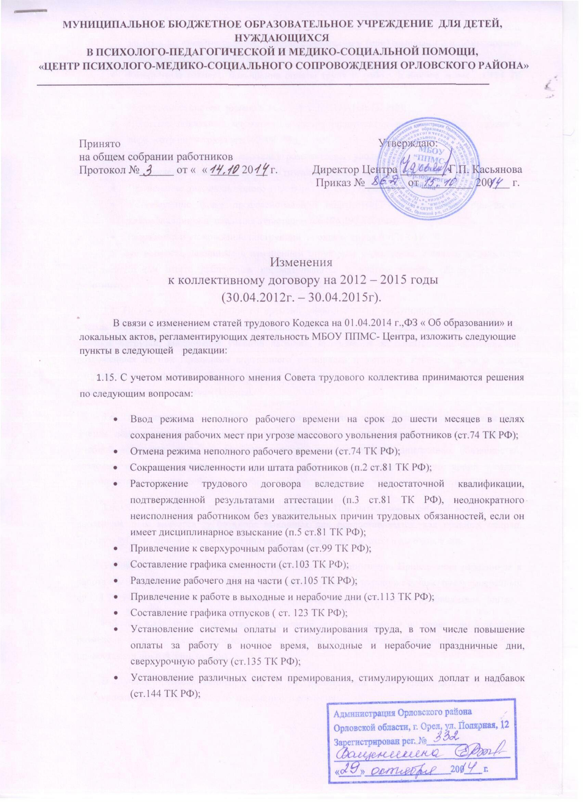
- Установление конкретных размеров повышенной оплаты труда для работников, занятых на тяжелых работах, работах с вредными и (или) опасными и иными особыми условиями труда (ст.147 ТК РФ
- Конкретные размеры повышения оплаты труда за работу в ночное время (ст.154 ТК РФ);
- Определение систем нормирования труда (ст.159,160 ТК РФ);
- Принятие локальных нормативных актов, предусматривающих введение, замену и пересмотр норм труда (ст.162 ТК РФ);
- Принятие необходимых мер при угрозе массовых увольнений (ст.180 ТК РФ);
- Утверждение правил внутреннего трудового распорядка (ст. 190 ТК РФ);
- Применение дисциплинарного взыскания (ст.193 ТК РФ);
- Установление форм профессиональной подготовки, переподготовки, повышения квалификации и проведения аттестации (ст.196,197 ТК РФ);
- Разработка и утверждение инструкций по охране труда (ст.212 ТК РФ);
2.5. Все вопросы, связанные с изменением структуры учреждения, а также сокращением численности или штата работников рассматриваются с учетом мнения общего собрания работников
3.4. Продолжительность рабочего времени педагогических работников устанавливается с учетом норм педагогической работы, установленных за ставку заработной платы, объемом учебной нагрузки, выполнения учебной нагрузки, выполнения дополнительных обязанностей, возложенных на них Правилами внутреннего распорядка и Уставом. Рабочее время и отдых регулируются графиком рабочего времени и расписанием занятий специалистов Центра, утвержденным руководителем Центра.
3.4. Продолжительность рабочего времени педагогических работников устанавливается с учетом норм педагогической работы, установленных за ставку заработной платы, объемом учебной нагрузки,выполнения учебной нагрузки, выполнения дополнительных обязанностей, возложенных на них Правилами внутреннего распорядка и Уставом. Рабочее время и отдых регулируются графиком работы и учебным расписанием, утвержденным руководителем Центра.
3.6. Общим выходным днем является воскресенье. При пятидневной рабочей неделе вторым выходным днем является суббота.(оба выходных дня предоставляются, как правило, подряд. Работа в субботу при необходимости по графику не является работой в выходные дни.
Работа в выходные и нерабочие праздничные дни запрещена. Привлечение работников к работе в выходные и нерабочие праздничные дни допускается только в случаях, предусмотренных ст.113 ТК РФ, с их письменного согласия и по письменному распоряжению руководителя Центра.
Работа в выходной и нерабочий праздничный день оплачивается не менее, чем в двойном размере в порядке, предусмотренном ст.153 ТК РФ. По желанию работника ему может быть предоставлен другой день отдыха.
В случаях, предусмотренных ст.99 ТК РФ, работодатель может привлекать работников к сверхурочным работам только с их письменного согласия.
Привлечение работников к выполнению работы, не предусмотренной Уставом Центра, правилами внутреннего трудового распорядка, должностными обязанностями, допускается только по письменному распоряжению Работодателя с письменного согласия работника и с дополнительной оплатой.
Время осенних, зимних и весенних каникул, а также время летних каникул, не совпадающее с очередным отпуском, является рабочим временем педагогических работников и других работников Центра.
В каникулярное время учебно-вспомогательный и обслуживающий персонал привлекается к выполнению хозяйственных работ, не требующих специальных знаний (мелкий ремонт, работа на территории, охрана Центра и др.), в пределах установленного им рабочего времени.
Составление расписания занятий осуществляется с учетом рационального использования рабочего времени педагога.
Педагогам , по возможности, предусматривается один свободный день в неделю для методической работы и повышения квалификации.
3.8. Объем учебной нагрузки педагогическим работникам устанавливается Работодателем, исходя из количества часов по учебному плану, программам, обеспеченности кадрами и других конкретных условий. Объем учебной нагрузки оговаривается в трудовом договоре и может быть изменен только с письменного согласия работника.
Раздел 4.
Оплата труда, гарантии и компенсационные выплаты.
4.1. Работодатель Центра устанавливает тарифные ставки (должностные оклады) в соответствии с тарифно-квалификационными характеристиками, и штатным расписанием.
7.2. Коллективный договор вступает в силу после одобрения общего собрания работников и подписания его сторонами. По истечении этого срока стороны имеют право продлить действие коллективного договора на срок, не более трех лет (ст.43 ТК РФ).

